Bài tập javascript/ JQuery( kiểm tra/ validate form nhập, hiểu DOM để tạo node, thuộc tính sự kiện, sự kiện cho element )

Lý thuyết:

Cú pháp Jquery:

|  |
| --- |
| $(<selector>).action();   * Selector: vùng chọn element html * Action: các hàm jquery |

Các hàm hay dùng trong jquery:

        - html("< đoạn text html>") : = innerHTML, gán/ lây chuỗi text html vào cho selector lựa chọn

        - val("<giá trị gán cho value>") = value (js), gán/ lấy value của các thẻ html -> form (input, select, textarea...)

        - addClass("<tên class css>") : thêm 1 hoặc nhiều class css cho selector

        - removeClass("<tên class css>"): remove/ xóa 1 hoặc nhiều class css cho selector

        - attr("<tên thuộc tính>"): lấy giá trị của thuộc tính của selector đầu tiên

        - attr("<tên thuộc tính>", "<giá trị của thuộc tính>"): gán giá trị cho thuộc tính của selector đầu tiên

        - prop: lấy hoăc gán giá trị thuộc tính ( gần tương tự hàm attr)

        - each: duyệt từng phần tử trong tập selector hợp lệ -> để lấy được từng phần tử là object

        tham số của hàm each là 1 hàm định sẵn hoăc vô danh function(){}

        - sự kiện: click, keyup ...

1. Bài tập về thêm node trong Dom

Xây dựng 1 page như hình vẽ, khi click vào “Click me to add new element” thì sẽ thêm 1 div cùng text “I’m here, I’m in the page” như hình vẽ.

Ghi chú: sử dụng hàm insertBefore để chèn 1 element lên trước. ( tìm hiểu các hàm appendchild, insertBefore, insertAfter … để thêm 1 node - JAVASCRIPT) hoặc JQUERY

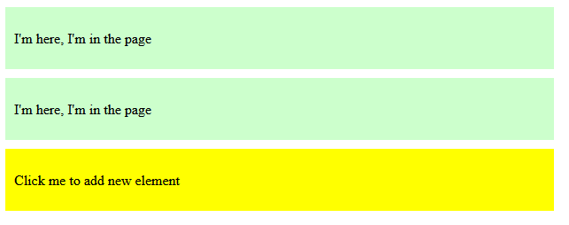

1. Xây dựng page như hình vẽ

Người dùng nhập các công việc vào input text, khi người dùng enter, thì công việc sẽ hiển thị phía dưới như sau:

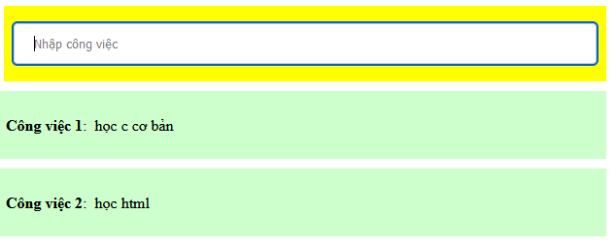

1. Xây dựng 1 page như hình vẽ

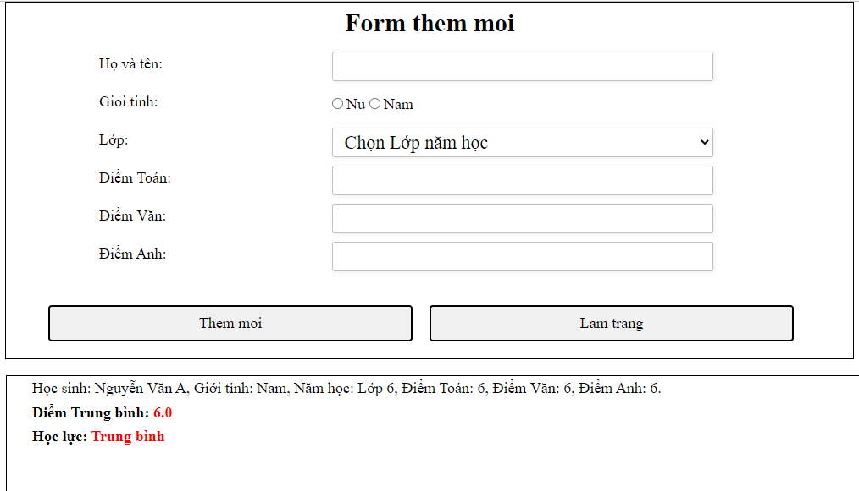

Yêu cầu:

* Xây dựng form gồm các thẻ input như hình vẽ
* Khi người dùng click vào nút Thêm mới, nếu dữ liệu về Họ và tên, Giới tính, Lớp, Điểm mà không đúng thì cảnh báo yêu cầu bắt buộc nhập, Điểm ( toán, văn, anh ) > 0 và <= 10.

Khi dữ liệu đúng thì hiển thị thông tin lấy từ form và hiển thị bên div phía dưới như hình vẽ ( Học lực sẽ được xét từ điểm trung bình từ Điểm toán, văn, anh)

* Khi người dùng click vào nút Làm trắng, thì form nhập liệu sẽ được xóa trắng mặc định.